MEMORIA FINAL
“Integración de las competencias clave en el currículo II”
- Grado de consecución de los objetivos. Logros más significativos en el aula y el centro tras la transferencia de lo aprendido.
Han sido numerosos los logros alcanzados tras la realización de las diferentes UDIS desarrolladas a lo largo del presente curso escolar. A pesar de ello, cabe destacar aquellos que considero más significativos, entre los que se encuentran el aumento de motivación, mejora del aprendizaje, incremento de las habilidades sociales y cohesión grupal.
En cuanto al aumento de motivación por parte del alumnado, ha sido muy significativo, ya que mostraban en todo momento iniciativa a la hora de realizar las diferentes actividades propuestas, así como sugerían ciertas adaptaciones y nuevas propuestas. Por otro lado, ello ha dado como resultado a la mejora del aprendizaje, puesto que ha sido significativo para el alumnado al partir de sus intereses y convertirse en verdaderos protagonistas de su aprendizaje.
Con respecto al incremento de las habilidades sociales y cohesión grupal ha sido posible gracias a la realización de actividades en su mayoría en pequeño y gran grupo, por lo que el alumnado ha trabajado de manera participativa y cooperativa provocando la mejora en sus relaciones personales y sociales, y por consiguiente la unión del grupo.
2. Productos, evidencias de aprendizaje, que se han generado.
En el presente curso hemos realizado diferentes UDIS. Todas ellas han sido muy gratificantes para el alumnado, pero me gustaría destacar la última realizada, la cual ha suscitado mayor interés en el mismo. Ésta consistía en conocer la historia de Marbella a lo largo del tiempo y para ello cada curso de dedicaba a trabajar sobre una etapa de la historia de la misma. Posteriormente se pasó a exponer todos los trabajos realizados por el alumnado, acompañados de exposiciones orales y charlas que mejoraban la comprensión de la historia marbellí.
A continuación presento algunas fotografías que evidencias varios de los trabajos realizados por el alumnado durante el desarrollo de la última UDI. En ella podemos observar la presentación Power Point que realizaron, los diferentes murales, la maqueta del castillo y el diccionario que recoge el origen de las palabras castellanas que provienen del árabe.

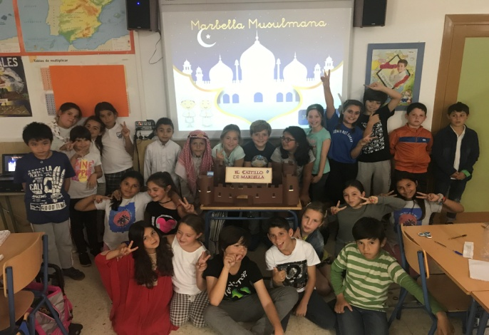

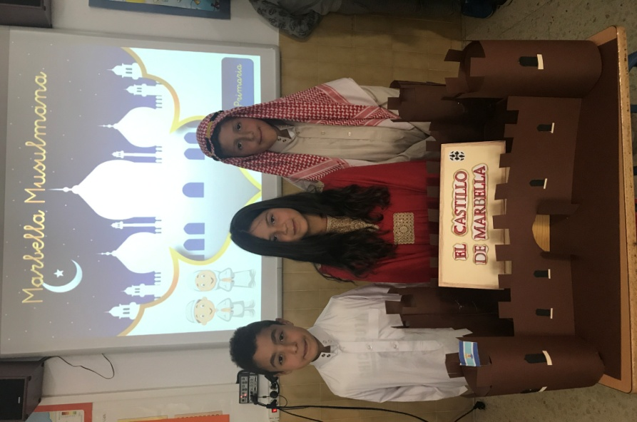

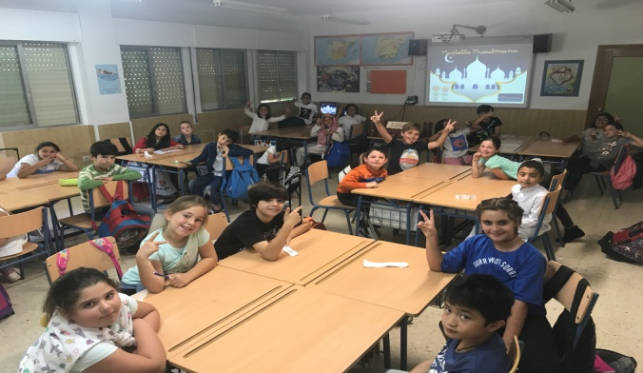

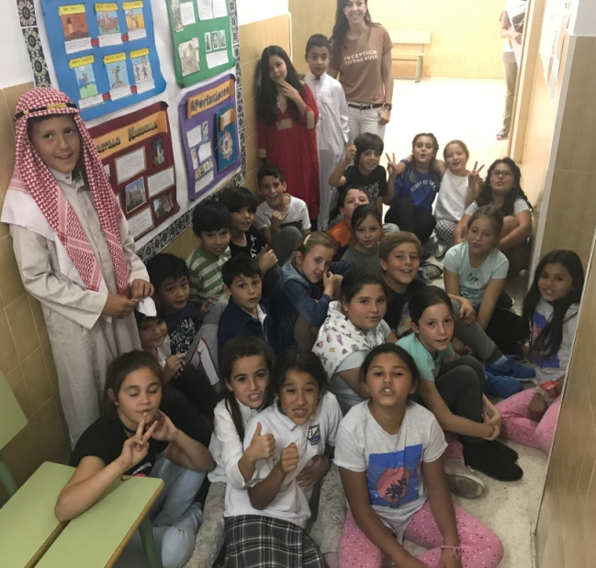
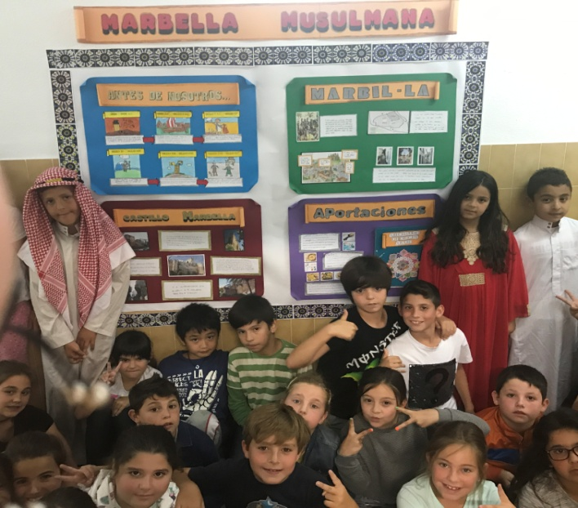

- Dificultades encontradas.
Han sido algunas las dificultades encontradas, como por ejemplo el tiempo para realizar las numerosas actividades o la dificultad para encontrar alguna información sobre el pasado histórico de la ciudad. Pero sin duda la mayor dificultad la encontramos a la hora de completar la UDI y rellenar los diferentes apartados en Séneca, ya que no sabíamos cómo realizarlo al ser nuestra primera UDI desarrollada. A pesar de ello, gracias a la ayuda de los compañeros y las orientaciones de la ponente del CEP, finalmente pudimos realizarlo satisfactoriamente.
- Oportunidades de mejora.
Por último me gustaría destacar que considero que esta forma de enseñanza-aprendizaje supone experiencias muy enriquecedoras para el alumnado, tanto a nivel curricular como personal y social. Por tanto creo que deberíamos llevarlo a la práctica de manera integrada en la dinámica cotidiana.
En este sentido creo que la mayor dificultad se encontraba en comenzar a realizar esta nueva perspectiva de la enseñanza, una vez iniciado el proceso creo que podríamos llevar a cabo la continuidad del mismo. Además, como propuesta de mejora para futuras propuestas incluiría mayor coordinación si cabe por parte del conjunto del profesorado e incremento del tiempo dedicado a la realización de las distintas UDIS.

